PHIẾU BÀI TẬP HOẠT ĐỘNG TRẢI NGHIỆM LỚP 1
CHỦ ĐỀ 6: QUÊ HƯƠNG EM
TUẦN 21: CẢNH ĐẸP QUÊ HƯƠNG EM
Bài 1: Kể tên những cảnh đẹp ở quê hương em.
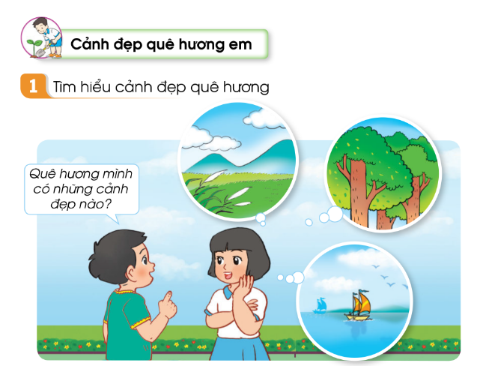
Những cảnh đẹp ở quê hương em là:

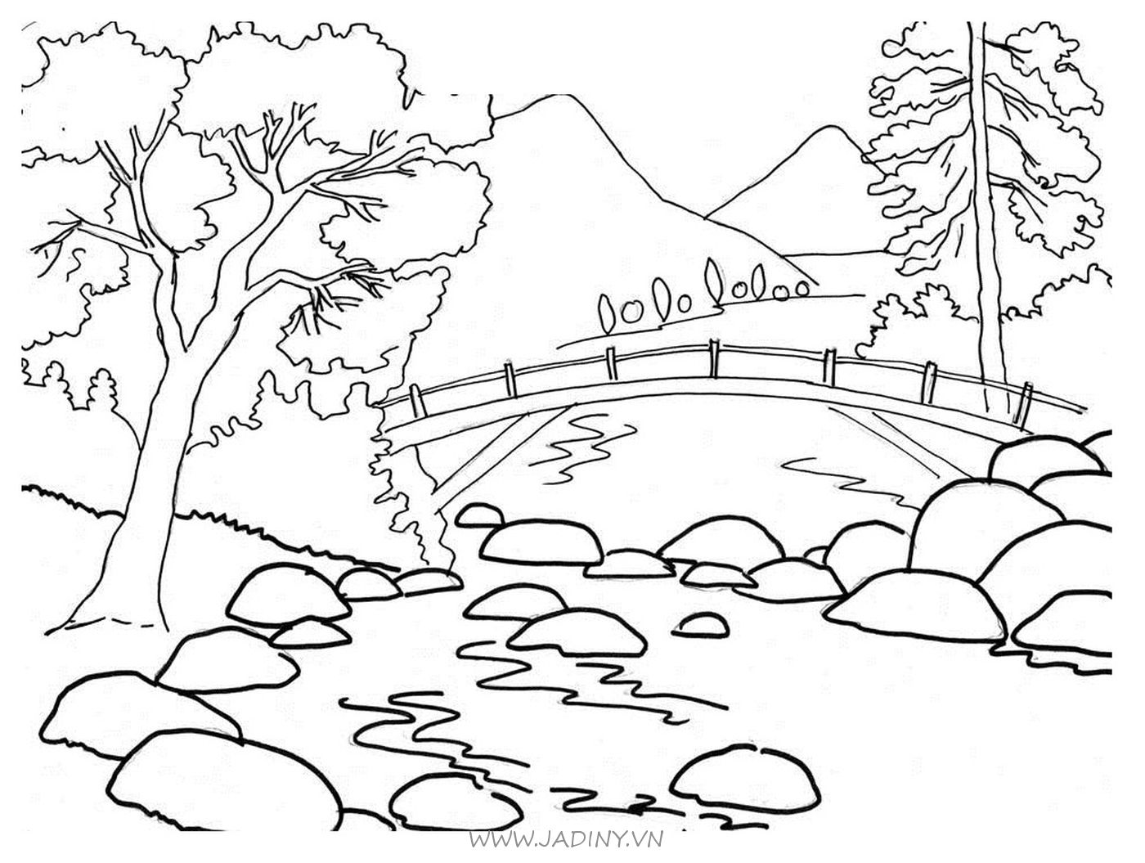
Bài 2: Em hãy tô màu tranh cảnh đẹp quê hương sau:

